070457

Oh ! La belle noce
Tr : D.Roussière
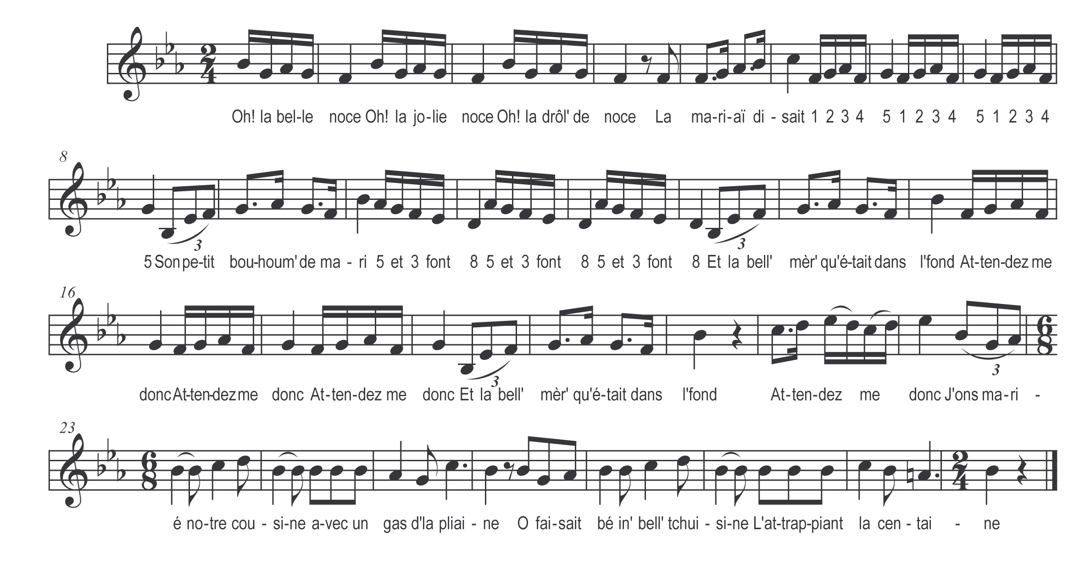

Oh ! la belle noce !
Oh ! la joli’ noce !
Oh ! la drôl’ de noce
La mariaï disait
1-2-3-4-5 (3 fois)

Son petit bouhoume de mari
5 et 3 font 8 (3 fois)
Et la bell’mère qu’était dans l’fond
Attendez me donc (3fois)

J’ons parié notre cousine
Avec un gâs d’la Piaine
O fallait bé in’ bell’ tchuisine
L’attrapiant la centaine

Refrain

Nous en furant à la maison
Charcher la mariaïe
Alle était belle y l’admirions
Avec sa fac’ ridaïe

Devant il y avait l’violon
Que sounait l’gas de Riez (Riaïe)
Le pouviant pouêt marcher au son
Le marié ni la mariaïe

En nous suivant teurtout par deux
J’allions à la mairie
Peur darrér thio coupl’ heureux
En piquet d’infanterie

Monsieur le maire endimanchaïe
Avait mis son écharpe
Pour recevoir la mariaïe
Tot était peur les piaces

Jacquet Beurgaud acceptez-vous
La Rôg peur votre épouse
Et vous la Rôg acceptez-vous
De faire son épouse

L’église de monde était bondaïe
Queum’ au grand jour de Pâques
Pour vouèr si jeune et bell’ mariaïe
Se foutre dans la pâte

Y r’tournirons à la maison
La messe terminaïe
Faire un petit tour de violon
Avec la mariaïe

